克服MIMO无线区域网路生产测试新挑战
来源：我爱研发网
内容摘要： 输入与多重输出（MIMO）技术可说是自数字通信问世以来，无线通讯技术最重要的下一个发展。许多新的无线通信标准都包含MIMO选项，但目前为止...
输入与多重输出（MIMO）技术可说是自数字通信问世以来，无线通讯技术最重要的下一个发展。许多新的无线通信标准都包含MIMO选项，但目前为止，最引人瞩目的标准就属美国电子电机工程师协会（IEEE）的802.11n无线区域网路（WLAN）标准了。虽然这项标准目前仍处于草案阶段，但市面上已经可以买到具有MIMO优点的Pre-802.11nWLAN设备。各方评论这项设备的结果显示，MIMO技术确实可行，运用这项技术，不需增加频宽或输出功率，即可大幅提高WLAN设备的资料速率和范围。
MO的好处也不是平白享有，不用付出代价的。若要具备MIMO的能力，就必须在通讯连结的两端使用多组发射器和接收器，除了会为产品增加成本和带来额外的复杂度以外，也可能对生产和终程测试的成本造成极大的影响。另外，为了得到MIMO系统可以提高效能的好处，发射器和接收器本身的效能也必须大幅优于我们对现有正交分频多工（OFDM）WLAN标准（如802.11g）的期待。伴随新的效能要求而来的是，所使用的生产测试系统必须克服新的挑战，才能确保产品符合品质及效能要求的目标。而最值得关注的一点，则是有无可能在发射器和接收器的数目变成两倍、三倍、甚至四倍，而且规格要求更严格的情形下，依然把测试成本控制在802.11a/g系统的水准？
生产测试方法的比较
AN制造商可以选择MIMO测试要使用的测试设备类型和供应商，为了避免增加测试时间，有必要谨慎地选择可以维持品质又能限制测试成本的方法。过去据以选择传统测试用的设备所依循的论点依旧适用于MIMO（参考资料2、3），然而，除了要维持可接受的测试时间以外，也有必要测试待测装置（DUT）是否具有够高的MIMO效能。测试方法通常有四种选择：
●传统方法－黄金样品（GoldenRadio，GR）、频谱分析仪加功率錶
●GR加支援单一频道的单机式测试仪（OneBoxTester，OBT）
●支援单一频道的OBT
●支援多频道的OBT或多部OBT
多年来，WLAN生产都尝试使用传统的测试方法，早年之所以会採行这种方法纯粹是因为没有专用的WLAN测试仪器。这种方法有一些缺点，包括发射器（TX）的测试涵盖范围差，以及GR的支援性有限等。既没有简单的方法可以验证TX的品质，而且因为使用的是特殊的测试模式，所以GR的方法也只适用于装置类型相符的测试。
类型的装置或新的标准出现时，通常会採用GR的方法，部分原因是未必会有适用的测试设备可以解调出新的信号。在生产初期使用GR还能验证通信协定和媒体存取控制器（MAC），而经过一段时间后，随着产量的提高，通常可以转向使用OBT，而逐步停用GR。
于传统的测试方法，使用GR加单一部OBT确实有一些优点。OBT应该可以提供高效能的解调能力，以便测试所有重要的TX参数，除了功率和频谱量测以外，还包括误差向量的值（EVM）、载波洩漏、以及频谱平坦度等。运用OBT可以准确地校准GR的输出，且可以使用GR，在模拟的MIMO条件下量测接收器的灵敏度。这样做需要使用一个简单的频道模拟网路，或只要直接将DUT的接收器（RX）连接到GR的TX，加上适当的衰减就行了。至于如何使用支援单一频道的OBT来量测多个MIMO频道的问题仍需要加以解决，足够的测试涵盖范围和可接受的测试时间是很重要的，本文稍后会加以探讨。
从生产测试的角度来看，採用单一部OBT是最简单的方法，完全没有使用GR的缺点，而且可以提供传统方法具备的所有其它重要的量测能力。然而，必须要去瞭解的是：要用什么方法才能维持测试时间在可接受的范围，且能涵盖所有的MIMO测试项目。
理论上，支援多频道的OBT或多部OBT应该能解决上述所有的问题，但代价是成本较高。如果可以触发OBT来同时量测或产生多个信号，那么测试时间就可以与非MIMO的装置近似。由于多频道的产生器或分析仪可以测试出DUT真实的MIMO效能，因此可以涵盖完整的MIMO测试项目。这种方法的最大问题在于测试的成本，举例来说，具有三组频道的DUT会需要使用一部含三个频道的产生器和分析仪，或三部连接在一起的OBT，以进行适当的触发测试。对某些WLAN制造商来说，可能无法接受这么高的测试设备成本，尤其是如果这种方法的优点又无法证明成本增加是值得的话。
表1列出了上述每一种方法的优缺点，表格最左边这一栏是制造商在架设生产线时，通常会考虑的几个主要因素，其重要性依序递减。
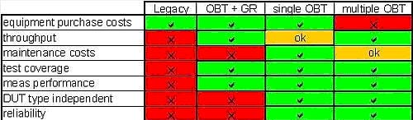
表1：生产测试方法的比较
最佳的WLANOBT设计
由表1可以看出，如果可以解决速度上的限制，则使用单一部OBT进行MIMO测试是最好的方法。为了说明其可能性，有必要先来看看OBT的内部架构。
WLANOBT的量测时间大部分都花在撷取资料的传送上面，而非信号处理上面，因此，有必要设计一个可以限制传送到信号处理器的资料量和传送频率的内部架构。我们可以定义一些有助于设计出最佳OBT的原则：
1.避免透过区域网路（LAN），或是OBT内建或个人电脑（PC）外接的通用序列匯流排（USB）来传送撷取资料（例如I/Q取样）。理想上，信号处理器应该要能直接存取撷取存储器的内容。
2.尽可能从单一次撷取到的资料中执行最多次的量测，包括所有多频道的MIMO量测。
3.选用专为快速处理OFDM信号而设计的数字信号处理器（DSP）。
4.尽可能将最多的信号处理工作丢给具有“即时”处理能力的硬件，如FPGA可程式化逻辑晶片。
5.尽可能简化功率量测的演算法，并将频谱量测最佳化，以善用DSP的运算资源，同时仅执行符合原始IEEE规格的频谱量测。
6.将OBT内的频率和功率切换速度最佳化。
7.OBT的产生器要能迅速地选择和产生封包。
8.确保OBT的功率准确度规格够好，不需要在测试机台内再使用功率錶。
这些标准都达到后，就有可能以非常有效率的方式，在最理想的测试时间内，量测WLANDUT。除此之外，只要运用适当的频道连结硬体，就可以测试MIMODUT，且测试时间只会略微增加一点点。
快速的MIMO量测
所述，因MIMODUT内有额外的发射器和接收器，且MIMO有特定的测试要进行，因此需要执行一些额外的量测。所需的测试方法不仅要能执行额外的测试，还要能维持量测的正确性。使用多部OBT可以达到这样的目的，然而，这种方法的成本对许多制造商来说可能太高了。另一种方法是使用单一部OBT，并设计一种方法来连接DUT和OBT，目标是要将量测速度最佳化并兼顾量测的正确性。有两种做法可供参考：
●功率分配器/结合器（PowerSplitter/Combiner）
使用功率分配器/结合器，将每一个MIMO频道与OBT相连接（图1中的上图）。这种结合的方法对某些制造商而言，或许会有吸引力，因为只要在每个频道上使用特定且已知的payload资料，可能就可以提供虚拟的EVM量测，能大致看出每个TX的效能。然而，也可能无法判定因频道隔离度不佳或暂态变化造成MIMO效能变差的状况，另外，也无法检查RX路径的MIMO效能。
●切换矩阵（SwitchMatrix）
使用切换矩阵的方法（图1中的下图）可避免这些缺点，但是否也能避免测试时间大幅增加的问题？使用这种方法也还不清楚可以量测出多真实的MIMO效能，至于测试时间的问题则可以回过头参考OBT的架构。记住：测试时间与撷取资料的处理方式比较有关，而非处理资料的时间，瞭解这一点以后，合理的下一步就是要确保取样到的所有MIMOTX信号都要出现在DSP的存储器中。这样一来，所需的额外测试时间就只会受限于DSP的能力了。这种方法可能可以测出真实的MIMO效能，如频道的隔离度和EVM，另外，也可能可以测试RX频道的隔离度。其做法有两种：一是将由DUT撷取到的原始MIMO资料传到外部进行处理，以计算出频道的隔离度；二是观察一个没有输入信号之频道的接收信号强度指示器（RSSI）或封包错误率（PER），而另一个频道则连接到产生器，藉此测定隔离度。
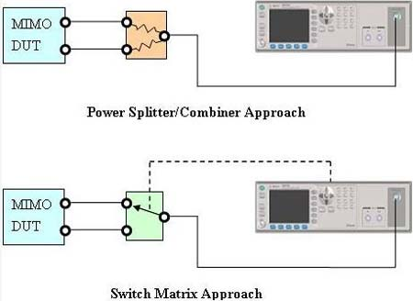
图1：使用单一部OBT进行MIMO测试的另一种选择
MIMO特有的测试
●校准与调校
如同802.11a/b/gWLAN装置一样，MIMO装置也需要校准或调校。其做法是先在预先定义好的特定条件下量测DUT的原始效能、将测试资料储存在测试机台或伺服器中、然后将这份资料处理过的版本下载到DUT中。每一家晶片商都有自己偏好的校准方法。目前观察到的一般趋势是，随着新装置的出现，所执行的校准次数已变得愈来愈少，预计这样的趋势还会持续，最终有可能会免除所有的校准，以便彻底改善每个装置的总体测试时间。
●参数测试
一旦MIMODUT成功完成校准程序后，就应该进行完整的测试，且通过测试的机率应该要相当高。这个阶段所要执行的测试需经过审慎的挑选，以便能检测出最多已知的生产问题。许多测试项目与802.11a/b/gWLANDUT是一样的，另外再加入一些适当的测试，以确保产品具有够高的MIMO效能：
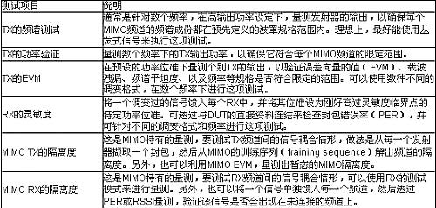
表2：MIMO的测试项目
●测试时间的考量
图2所示为利用一部OBT来测试802.11a/g装置时，每个项目所花的典型量测时间。
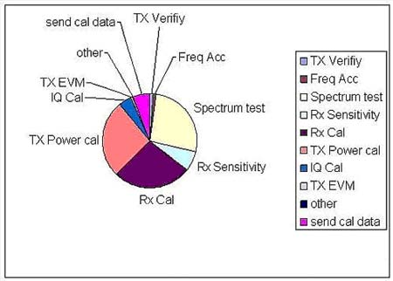
图2：测试典型的802.11a/g装置时每个项目所花费的时间比例
2.11a/gDUT的总测试时间通常介于50和80秒之间，取决于所採用的测试计画和设备。您可能会猜想说：除非每个MIMO频道都个别使用一套测试设备，否则测试时间会与频道数成正比增加，另外还要再加上一些执行MIMO特有测试的时间。不过，实际的情形是，测试时间完全取决于测试仪器的架构，以及在仪器中所设定的测试方式。由图2可以看出，功率和频谱量测是佔据总测试时间最大宗的两项，RX校准和灵敏度测试居次，剩余的其它测试仅佔了总测试时间的一小部份而已。
一步的瓶颈分析可以得知，只要将OBT的架构设计最佳化，尽可能减少在OBT内传送大块的资料，或是在某些情况下，透过LAN或USB将大块的资料从OBT送到PC中执行进一步处理的必要，就可以大幅改善测试时间的问题。显然，测试时间并非全然取决于要执行的测试有多少，而是OBT如何撷取资料以及如何将它传送到数字信号处理器（DSP）中。
结语
落实MIMOWLAN产品的优点，就必须在生产制造的过程中，量测会影响MIMO效能的每一项因素。这不仅需要进行所有传统的WLAN量测，以确保每一个MIMO频道都能正确地运作，还必须检查频道间的串讯（或隔离度）。不难瞭解如果测试计画无法验证特定的MIMO效能，那么一些可能严重影响MIMO能力的生产问题或许就无法被检测出来了。需要有健全完整的测试方法和技术，才能确保新的MIMOWLAN产品的品质、可靠度及效能。
最佳的OBT架构，才有可能提供802.11a/b/g和MIMO装置所需的测试计画，既能避免测试时间大幅增加，又能确保足以涵盖MIMO特有的各项测试。
伦科技专为WLAN和Bluetooth生产测试而设计的＂MIMOready＂无线网路测试仪：N4010A，即可达到本文中所描述的，透过过最佳化调整，针对OFDM信号提供快速量测。

